|  |  |  |
| --- | --- | --- |
| 文档状态： | 文档编号： | 01 |
| [ ] Draft  [√] Released  [ ] Modifying | 编 撰： | 林怀颖、陆吉杉 |
| 编撰日期： | 2021/4/14 |
| 保密级别： |  |
| 文档版本： | 1.0.0 |

疯狂的TuT们

（Crazy rabbits）

数据库设计说明书

峡谷partners

目录

1．引言

1.1 编写目的

1.2 背景

1.3定义

1.4参考资料

2. 外部设计

2.1标识符和状态

2.2使用它的程序

2.3约定

2.4 专门指导

3. 结构设计

3.1概念结构设计

3.2 逻辑结构设计

3.2.1 ER图

3.3 物理结构设计

4. 运用设计

4.1 数据字典设计

4.2 安全保密设计

1.引言

1.1编写目的

《数据库设计说明书》主要是为开发“疯狂的TUT们”游戏所撰写的数据库设计说明书。本说明书在于对后续开发进行数据库约束与制定,便于开发者进行行之有效的数据库构建,除此之外还可以让用户了解该项目所关联的数据库项,对该项目有更深的理解。

1.2背景

软件名称：疯狂的TUT们

数据库名称: TuTdbs???你可以想想还有什么可以起的数据库名

项目提出者：峡谷partners

项目开发者：峡谷partners

用户: 数据库设计人员、软件开发人员

安装该软件和这个数据库的单位???应该可以没有,我觉得

1.3定义

列出本项目中用到的专门术语的定义和缩写词的原词组….可以整个写完后看看有没有,没有的话就没必要存在这项了

14参考资料

|  |  |
| --- | --- |
| 资料名称 | 链接 |
| 《数据库设计说明书编写规范(国标)》 | https://wenku.baidu.com/view/c3ab69d0195f312b3169a5bb.html |
| 《软件需求规格说明书》 | https://github.com/FzuPair-F-and-H/TeamWord-3 |
| 《数据库设计说明书》 | https://wenku.baidu.com/view/b1ecb8e5a4e9856a561252d380eb6294dc8822c7.html |

2.外部设计

2.1标识符和状态

  联系用途,详细说明用于唯一地标识该数据库的代码\名称或标识符,附加的描述性信息亦要给出???表示没看懂这段,要不你试一下?

方案名称:TuTdbs 有个示例是这样,你看看还有什么需要加的

这个是状态,应该这样就可以:

该数据库仍在实验中,在后续的开发中可以投入使用

2.2 使用它的程序

  疯狂的TuT们游戏专属数据库,版本号1.0.0

2.3 约定

个人信息 Info

账号密码 Secure

好友列表 Flist

2.4 专门指导

 无专门指导,在之前有过基本的课程积累

3.结构设计

3.1概念结构设计

|  |  |  |
| --- | --- | --- |
| 数据实体中文名 | 数据库表名 | 数据实体描述 |
| 个人信息表 | Info | 存储昵称、头像、账号、性别、生日以及已过关数的信息 |
| 账号密码表 | Secure | 存储在线状态、账号、密码 |
| 好友列表表 | Flist | 存储本人账号、好友账号 |

3.2逻辑结构设计

3.2.1 ER图

3.3 物理结构设计

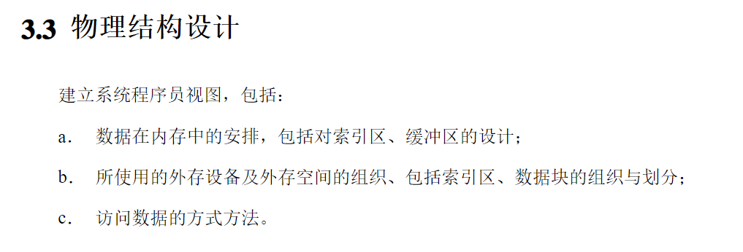

3.运用设计

4.1数据字典设计

表

1.个人信息表 Info

|  |  |  |  |  |  |  |  |
| --- | --- | --- | --- | --- | --- | --- | --- |
| 序号 | 标识 | 属性名称 | 类型 | 占位 | 主键 | 外键 | 备注 |
| 1 | 账号 | ID | Number | 20 | 是 | 是 |  |
| 2 | 昵称 | Name | Varchar | 20 |  |  |  |
| 3 | 性别 | Sex | Varchar | 20 |  |  |  |
| 4 | 生日 | Birth | Date | 20 |  |  |  |

2.账号密码表 Secure

|  |  |  |  |  |  |  |  |
| --- | --- | --- | --- | --- | --- | --- | --- |
| 序号 | 标识 | 属性名称 | 类型 | 占位 | 主键 | 外键 | 备注 |
| 1 | 账号 | ID | Number | 20 | 是 | 是 |  |
| 2 | 密码 | Password | Number | 20 |  |  |  |
| 3 | 在线状态 | State | bool | 20 |  |  |  |

3.好友列表表 Flist

|  |  |  |  |  |  |  |  |
| --- | --- | --- | --- | --- | --- | --- | --- |
| 序号 | 标识 | 属性名称 | 类型 | 占位 | 主键 | 外键 | 备注 |
| 1 | 账号 | ID | Number | 20 | 是 | 是 |  |
| 2 | 好友账号 | Fid | Number | 20 |  |  |  |

4.2安全保密设计

